**Observaçao somente Faça essa prova se seu Registro academico terminar com (5,6 ou 7), caso faça a prova errada ser Zerado a sua prova**

**Exemplo: 2345837**

**Esse Registro termina com 7 habilitado a fazer essa Prova**

Prova 02 - Calculadora de IMC

01- Desenvolver as açoes solicitadas: abaixo

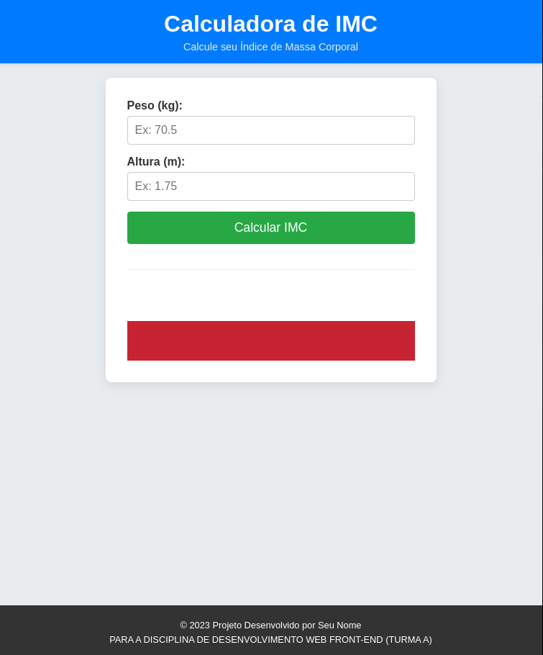

Figure 1 - Tela 01

**Estilização CSS (**style.css**):**

· Estilize o body para definir o fundo cinza claro e usar flexbox para centralizar o conteúdo verticalmente, empilhando header, contêiner central e footer em coluna.

· Estilize o <header> para a cor de fundo azul, texto branco, padding e centralização.

· Estilize o contêiner central (seu div.container) para ter fundo branco, padding, bordas arredondadas, sombra e uma largura máxima adequada, replicando o painel branco. Use flexbox neste contêiner também, com flex-direction: column, para empilhar verticalmente os elementos internos com um bom espaçamento entre eles.

· Estilize os grupos de input (.input-group) para alinhar os labels e inputs. Estilize os labels e os input[type="number"] (padding, borda, largura total no grupo, etc.) para que se pareçam com os da imagem.

· Estilize o botão "Calcular IMC" com a cor de fundo verde, texto branco, padding, bordas arredondadas e um efeito visual ao passar o mouse (hover).

· Estilize o elemento destinado a exibir o resultado (#resultado). Defina um padding, borda e, crucialmente, crie classes CSS para diferentes estados/resultados

· Estilize o elemento destinado a exibir o resultado (#resultado). com as cores , com visto na-Tela 02

.resultado-baixo - com a cor Amarela

.resultado-normal - com a cor Verde

.resultado-sobre - com a cor larenja

.resultado-obesidade - com a cor Vermelha

· Estilize a classe de Erro Mensagem(#erro-messagem) para a cor de fundo vermelha mostrada na imagem, com texto em cor Branca. como visto na - Tela 03 Erro Mensagem

· Estilize o <footer> com fundo escuro, texto claro e centralização.

· Estilize o <footer> <span> para que o **Seu Nome** fique em Negrito

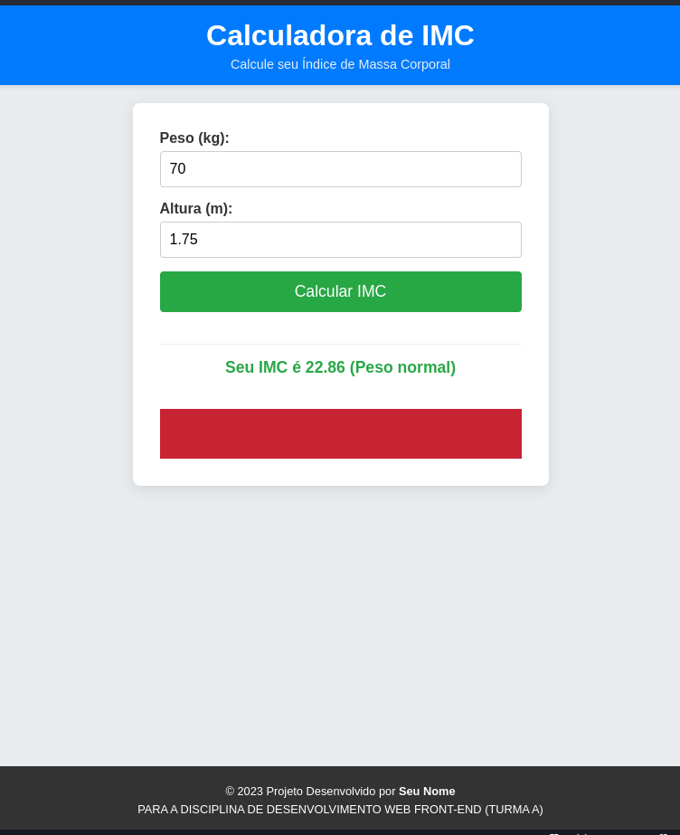

Figure 2 -Tela 02

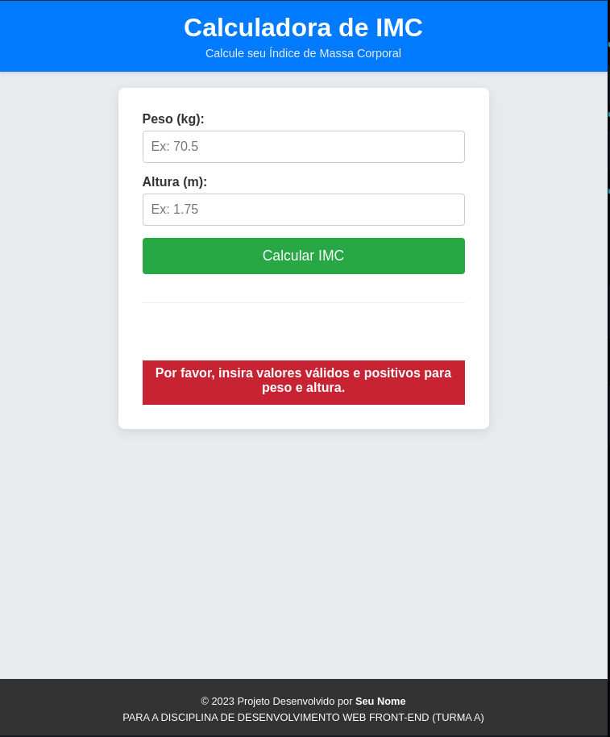

Figure 3 -Tela 03 Erro Mensagem

**Lógica JavaScript (**script.js**):**

No <footer> crie uma funçao que escreva o seu nome exemplo: Pedro Reis , no <span id="your-name"></span> e chame a mesma depois de criar.

Obtenha referências aos elementos HTML necessários: os campos de input de peso e altura, o botão de cálculo e o elemento onde o resultado será exibido. Use document.getElementById().

Adicione um event listener ao botão de cálculo (#calcular-btn). O evento será click.

Dentro da função de callback do event listener:

Obtenha os valores dos campos de peso e altura. Use parseFloat() para convertê-los em números, permitindo casas decimais.

**Valide as entradas:** Verifique se os valores obtidos são números válidos (!isNaN()) e se são maiores que zero. Se a validação falhar, exiba uma mensagem de erro clara no elemento de resultado (#erro-messagem)(como na imagem3). Interrompa a execução da função neste ponto (return).

Se a validação passar, calcule o IMC usando a fórmula: IMC=peso / (altura * altura);

Implemente a lógica condicional (if/else if/else) para classificar o IMC de acordo com as categorias padrão (abaixo do peso, normal, sobrepeso, obesidade I, II, III).

Com base na classificação, defina qual classe CSS de estilização de resultado deve ser aplicada ao elemento #resultado. Remova quaisquer classes de resultado anteriores e adicione a nova.

Comece com o valor do IMC que você calculou.

Verifique a primeira condição: Se o valor do IMC for menor que 18.5:

Classifique como "Abaixo do peso".

Associe a isso um identificador para "baixo peso".

Caso contrário (se não for menor que 18.5), verifique a próxima condição: Se o valor do IMC for maior ou igual a 18.5 E for menor que 25:

Classifique como "Peso normal".

Associe a isso um identificador para "peso normal".

Caso contrário, verifique a próxima condição: Se o valor do IMC for maior ou igual a 25 E for menor que 30:

Classifique como "Sobrepeso".

Associe a isso um identificador para "sobrepeso".

Caso contrário, verifique a próxima condição: Se o valor do IMC for maior ou igual a 30 E for menor que 35:

Classifique como "Obesidade Grau I".

Associe a isso um identificador para "obesidade".

Caso contrário, verifique a próxima condição: Se o valor do IMC for maior ou igual a 35 E for menor que 40:

Classifique como "Obesidade Grau II".

Associe a isso um identificador para "obesidade".

Caso contrário (se nenhuma das condições acima for verdadeira, o que significa que o IMC é 40 ou maior):

Classifique como "Obesidade Grau III (Mórbida)".

Associe a isso um identificador para "obesidade".

Termine o algoritmo, retornando (ou utilizando) a classificação e o identificador determinados.

Exiba o IMC calculado (formate-o com 2 casas decimais usando .toFixed(2)) e a sua classificação no textContent do elemento #resultado.